Szoborparkőr

Jolsvai András
Nagyonnagyherceg
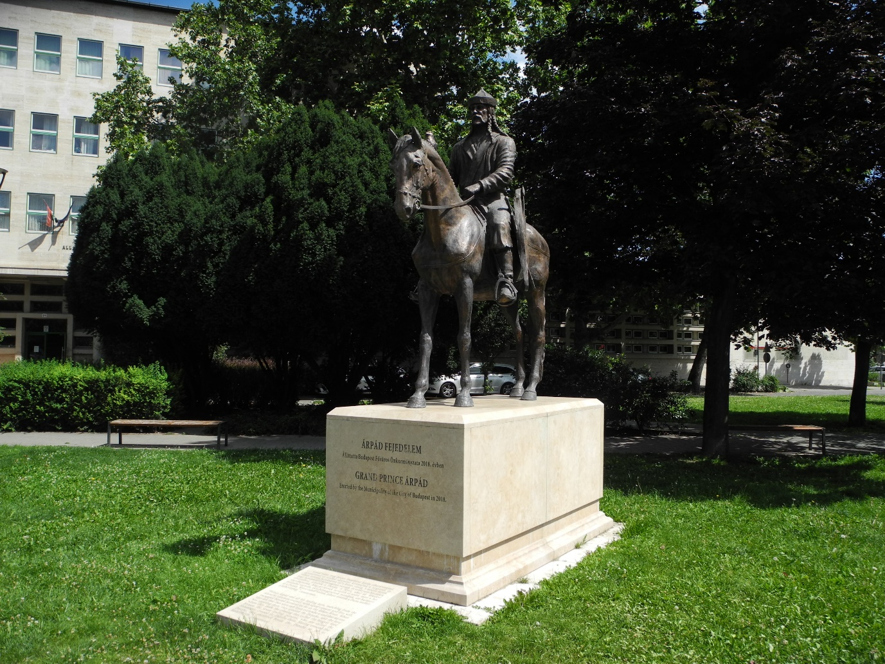
Képzeljük el kezdetnek, hogyan festene a Hősök tere, ha a vezérek elé egyszerűen betolnák az ötvenhatos emlékművet a Dózsa György útról. Ha tíz méter távolságban ott állna egymás mellett (mögött) két korszak, két világ, két szemlélet: nem kérdés, hogy tökéletesen diszkreditálnák egymást.
Munkácsy és Picasso: de nem ám egymás mellett, hanem takarásban.
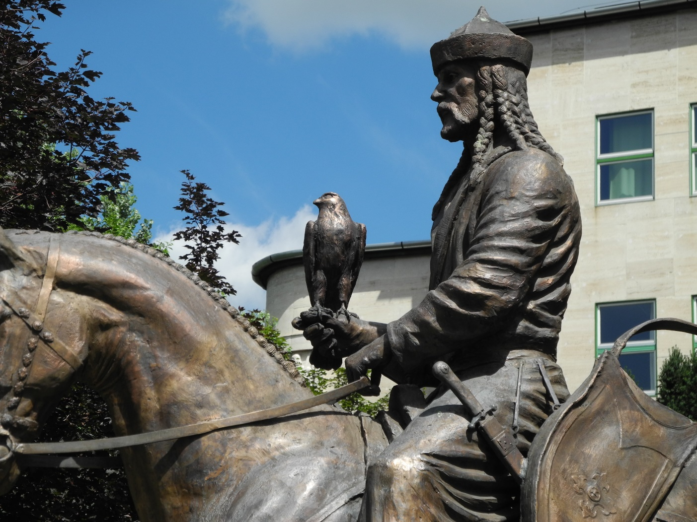
Nem tudom, ki találta ki, hogy a Katinyi Mártírok Terére, az ott ta-lálható emlékmű rovására egy Árpád-szobrot is kellene állítani, de az vagy nem volt tisztában vele, mit művel, vagy nagyon is tisztában volt, csak akkor az nem világos, mi volt a célja vele. Hiszen manapság, ebben a kurtán-furcsán kettészelt országban értékrendek cserélődnek, szobrok jönnek és mennek, többet mozognak, mint a Monspart Sarolta fénykorá-ban, de azért van egy vékony, konszenzusos mezsgye a két világszemlélet között: és, mondjuk, azt a tényt, hogy Árpád vezér és a katinyi mártírok egyaránt megérdemlik, hogy szoborral emlékezzünk rájuk, mindeddig senki nem vonta kétségbe. Itt valamit tenni kell, hölgyeim és uraim, vagy a hon-alapító vezér lovagoljon arrébb egy térrel, vagy a mártírokra emlékezzünk valahol máshol, méltó módon, de ez így, együtt, mondjuk ki, blaszfémia.
Na, most, hogy ezen túl vagyunk, tegyünk úgy, mintha csak Árpád szobra lenne ezen a téren. (Ami – sok ilyet látunk manapság – voltaképpen nem tér, hanem utcatorkolatok kiszélesedő találkozása, méreteihez inkább egy elegáns virágágyás illene, nem egy ilyen behemót szobor, ami önmagá-ban is zsúfoltságot kelt – ráadásul mindez az Amfiteátrum mellett, ami ma már egy nagy, szabad tér benyomását kínálja elsősorban.) A 2,5 méter magas, 510 kilógrammos lovas szobor életnagyságúnak, tehát kicsinynek látszik. (A szobrászati hagyomány persze változik, de a köztéri alkotásokat általában harmadnyival nagyobbra faragják az eredeti méreteknél ezer okból, melyek közül most egyet se fogunk felsorolni.) Oláh Mátyás László, az alkotó szükségesnek tartotta megjegyezni, hogy kérésére a szobor a Nagyszombat utca irányába néz, úgy, hogy a ló feje hegyesszöget zár be a forgalmi út tengelyével. Ezt csak megerősíteni tudjuk, bár nem értjük. Ha a „forgalmi út” kifejezés helyett a „legforgalmasabb útvonal” kifejezést használnánk, talán volna értelme (a tér, vagy micsoda a Nagyszombat utca, Bécsi út, Szőlő utca, Bokor utca szövevényében vész el), arra utalna, hogy minden bizonnyal így láthatják legtöbben szemből az alkotást. (Akik Solymár felől jönnek.)
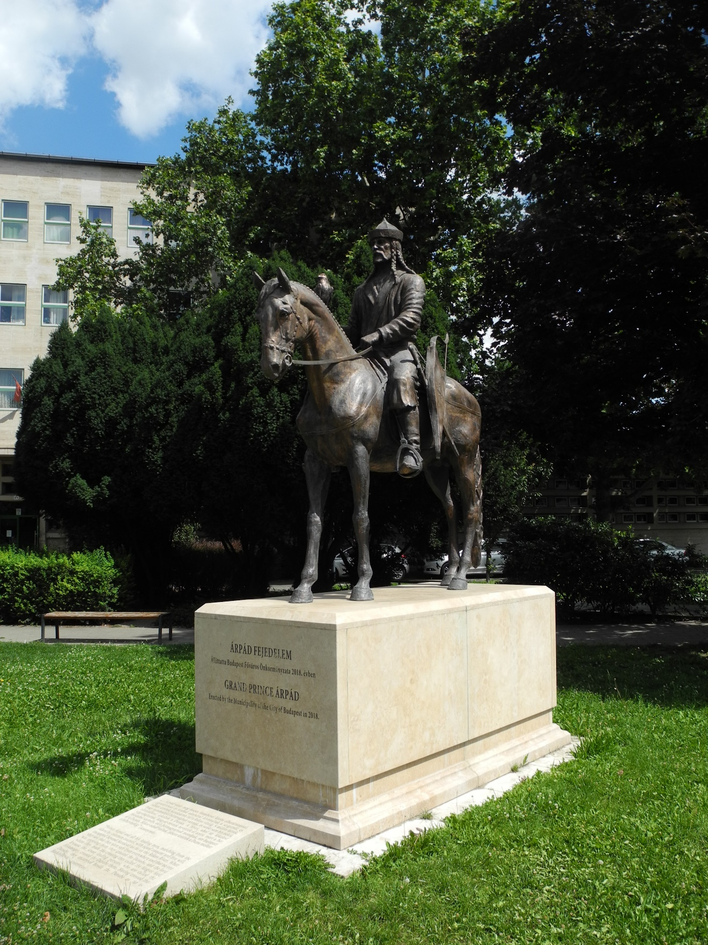
Ámde nem biztos, hogy ők járnának a legjobban.
A munka leginkább a hajdani ólomkatonákra hajaz. (Melyeket mű-anyagból fröccsöntenek manapság.) Kifejezéstelen arcú gumivitéz (pedig Galántán öntötték bronzba!), varkocsba font hajjal, sólyommal, tegezzel, karddal, lóval, ahogy a nagy könyvben (konkrétan: Anonymus) meg van írva. Olyan részletező, ne mondjam, pepecselő pontossággal, hogy az a huszonegyedik század elején az ilyesmi már egészen élményszámba megy. Vagy valahová máshová.
Az alkotás a Fővárosi Közgyűlés pályázatára született, kíváncsi lennék, hányan vettek részt az élményben, és miféle pályaművek szület-tek még. Hogy ki volt a zsűriben, arra ezek után nemigen lennék kíváncsi. Remélem, azért van, amihez ők is értenek.
Tetszett még az angol nyelvű felirat (Grand Prince Árpád), hogy az ide vetődő külföldiek is tudják, kihez van szerencséjük. Egy hamisítatlan nagyherceghez.
Árpád vezért minden igaz magyar büszkén vallja honalapító ősapjá-nak. Nevét iskolák, utcák, települések, hidak, kórházak viselik, és méltán. Szobra is van, nem is egy, bár igaz, hogy eddig Pesten szólóban még nem lépett fel, csak nyolcadmagában, ahogy megszoktuk. Szólnak tehát érvek egyéni megjelentetése mellett is. Mindazonáltal a jövőt illetően csak azt tanácsolhatjuk a döntéshozóknak, járjanak el több körültekintéssel, mert különben megnézhetjük magunkat. (Őt.)

Névjegy: Árpád fejedelem, alkotó: Oláh Mátyás László,
Katinyi mártírok tere, felállítva: 2018.

Fotó: Tanyi Adrienne

